Шановні учні!
Всі ми знаємо, що карантин нам подовжено до 24.04.2020 р. Тому ми з вами почнемо освоювати нові види дистанційної освіти.
Ми будемо працювати в безкоштовному веб-сервісі розробленому Google для закладів освіти - Google Classroom.
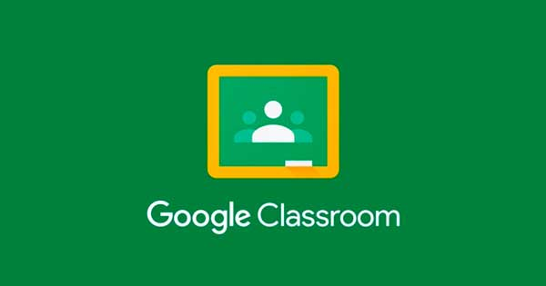
Це не нова розробка, але ми будемо працювати з вами вперше.
За цими посиланнями ви зможете ознайомитись як працює Класрум:
для комп’ютера: https://www.youtube.com/watch?v=0ae106ga5Xc
для смартфона: https://www.youtube.com/watch?v=lVLewh6g-sQ
Зверніть увагу! Відео в посиланні навчальне, тобто, коли ви зайдете в наш Класрум, Ви побачите свій клас і моє прізвище.
Код вашого класу для приєднання :
pdkdniq
Код у кожного класу різний.
Пам’ятайте! Коли ви будете створювати акаунт, або він вже у вас є Ваше прізвище і ім’я повинно чітко читатися, тобто «кошечка», «лапочка», «бетмен» в класі не існує. (В першому завданні я багатьом писала вкажіть прізвище)
Також з комп’ютеру, якщо ви маєте акаунт на гугле ви можете зайти/знайти натиснув на квадратики в правому верхньому куті екрану і вибрати вкладку «Клас»
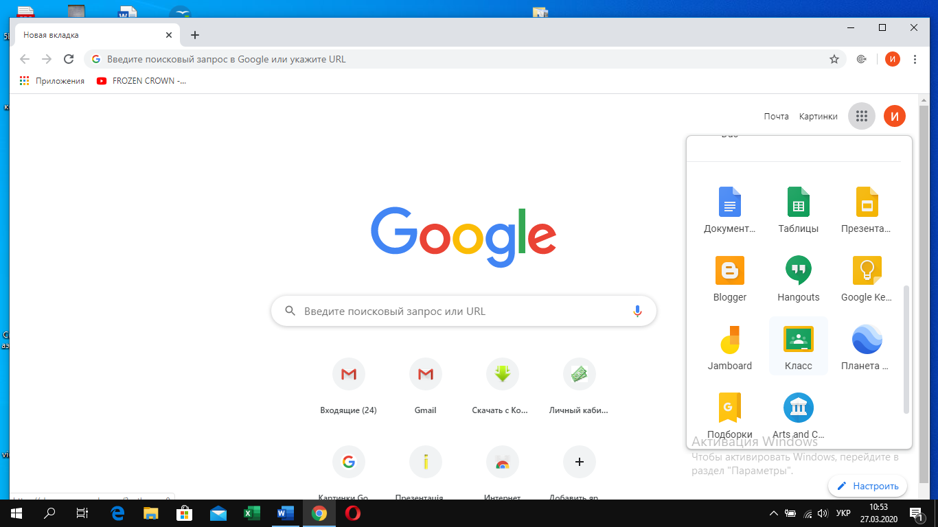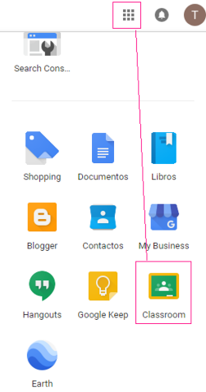
Чекаю на Вас в нашому Гуглкласі!

